Непосредственно образовательная
деятельность детей
«Формирование всесторонне развитой личности ребенка – дошкольника через
культурно – историческое наследие родного края»
во второй младшей группе

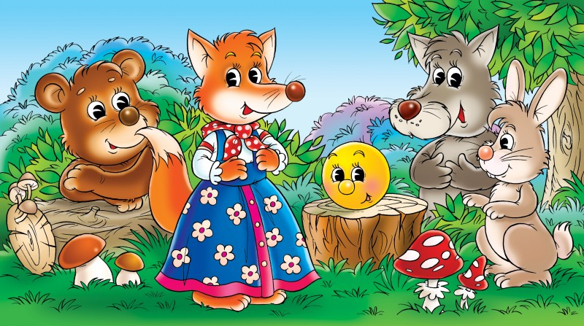

Саранск – 2014
МДОУ «Детский сад № 49»
Программное содержание
Обучающие задачи:
- знакомить детей с народной культурой, посредством устного народного фольклора: потешек, дразнилок, закличек и русской народной сказки «Колобок»;
- разучивать мордовские слова ( названия диких животных);
- расширить представления детей о диких животных;
- учить отвечать на вопросы в зависимости от содержания, используя все части речи.
- закреплять знания детей о музыкальных инструментах (бубен, колокольчик, погремушка с бубенчиками, трещотка).
Развивающие задачи:
- развивать память, внимание, мышление, речь, воображение;
- развивать социально-личностные качества детей: сопереживание, умение работать в коллективе, позитивное отношение друг к другу;
- развивать мелкую моторику рук, творческие способности.
Воспитательные задачи:
- воспитывать нравственные чувства: доброжелательность, чуткость, отзывчивость, умение прийти на помощь герою сказки.
Методы и приемы:
словесные: вопросно-ответная беседа, объяснение, загадывание загадок;
наглядные: демонстрация наглядного материала;
практические: пальчиковая гимнастика, физкультминутка, игра на музыкальных инструментах.
Поощрение, проблемные ситуации.
Оборудование: музыкальный центр.
Демонстрационный материал: доска, плоскостные фигуры животных на магнитах, сундучок, музыкальные инструменты (бубен, колокольчик, погремушка с бубенчиками, трещотка), картинка с изображением русского народного костюма, картинка с изображением полянки, тарелочка с пшеном, поднос, подарочные магнитики для детей.
Раздаточный материал: тарелочки с пшеном (10 штук), заготовки полянок (10 штук).
Музыкальный материал: фонограмма песни «Весёлая песенка»: муз. А. Ермолова, сл. В.Борисова, фонограмма русской народной музыки, фонограмма «Песня про дружбу» из мультфильма «Маша и медведь».
Словарная работа: русская народная сказка, потешки, закличка, дразнилка, сарафан, трещотка, бубен.
Предварительная работа:
- чтение русской народной сказки «Колобок», разучивание стихов о диких животных, стихов А. Барто.
Связь с другими областями
ОО «Речевое развитие» -- разучивание заклички, потешки, дразнилки, отгадывание загадок, описание диких животных.
ОО «Художественно-эстетическое развитие» -- игра на музыкальных инструментах, аппликация «Колобок».
ОО «Познавательное развитие» -- беседа о диких животных.
ОО «Социально-коммуникативное» -- беседа о бабушках и дедушках.
ОО «Физическое развитие» -- пальчиковая гимнастика « В лесок», физкультминутка.

Литература:
1. А.А. Вахрушев, Е.Е. Кочемасова и др. «Здравствуй, мир!» Окружающий мир для дошкольников. М. «Баланс», 2011.
2. И.Ф. Мулько. Социально-нравственное воспитание детей 5-7лет: Т. Ц. «Сфера», М., 2004.
3. И.В. Сушкова «Социально-личностное развитие: Т. Ц. «Сфера», М., 2008.
4. «Мы в Мордовии живем» Примерный региональный модуль программы дошкольного образования: Саранск, «Мордовское книжное изд-во», 2011.
5. Н.В. Алешина «Ознакомление дошкольников с окружающим и социальной действительностью», Элизе Трэйдинг, М, 2002.
4. О.Л. Князева, М.Д. Маханева «Приобщение детей к истокам русской народной культуры» : С-Петербург, Изд-во «Детство-Пресс», 2006.

МДОУ «Детский сад № 49»
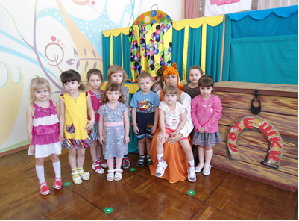
Ход непосредственно образовательной деятельности
(Звучит фонограмма песни, дети входят и садятся полукругом на стульчики. Входит воспитатель переодетый лисой.)
Лиса:
Здравствуйте, детишки
Девчонки и мальчишки!
Здравствуйте, гости!
Какие вы все ладные да нарядные!
Дети, вы меня узнали? Кто я?
В каких сказках я встречаюсь?
Дети:
- Теремок, Рукавичка, Заюшкина избушка, Лисичка – сестричка и серый волк, Колобок.
Лиса:
- Я встречаюсь в сказках,
Все знают мою хитрость, доброту
Но многие все же с опаской
Обходят меня за версту.
Я ведь очень обаятельная,
И обладаю нюхом чутким,
Я славюсь неземной
Сказочной красотой.
Лиса:
- Дети, вы обратили внимание, в каком я наряде? Я надела красивый сарафан. Давным – давно ваши бабушки, прабабушки носили русский народный
костюм – сарафан. Часто вечерами они водили хороводы, пели песни, сказки рассказывали.
- Когда к вам я шла, сундучок нашла. Интересно, что в нем? Может быть сказка? Сказку дети в гости звали?
Дети:
- Да.
МДОУ «Детский сад № 49»
Лиса:
- Сказку дети очень ждали?
Дети:
- Да.
Лиса:
- Отгадаете загадки, сказка к вам придет ребятки!
(Воспитатель загадывает загадки)
Лиса:
- Ловко скачет по лужайке
Быстроногий серый……
Дети:
- Зайка.
Лиса:
- Молодцы. ( Достаёт из сундучка зайку, прикрепляет к картинке).
Лиса:
- Дети, какой зайка?
Ответы детей.
- Какие у него уши?
Ответы детей.
- Какой хвост?
Ответы детей.
-Что любит делать зайчик? (прыгать, бегать).
- А кто-нибудь из вас знает стишок про зайку?
Дети: ответы детей.
Лиса:
- Отгадайте следующую загадку:
Дружбу водит он с лисой,
Для других ужасно – злой!
Всё зубами щелк да щелк,
Очень страшный серый…..
Дети:
- Волк
Лиса:
- Ребята, а волк какой? (злой, зубастый, голодный).
- Где он живет? ( в лесу)
- Как зовут детёнышей волчицы? (волчата).
- Давайте сейчас мы с вами выучим потешку и подшутим над волком.
Лиса и дети:
- Стоит волк под горой,
Подперевшись кочергой.
Лиса:
- А вот и следующая моя загадка:
Лапу он зимой сосёт,
А ещё он любит мёд.
МДОУ «Детский сад № 49»
Может громко зареветь,
Как зовут его….
Дети:
- Медведь
Лиса:
- Но что-то медведь не выходит из сундучка. Давайте споём песенку и сделаем разминку. Медведь нас услышит и выйдет из сундучка.
Физкультминутка.
У медведя дом большой – ой – ой - ой
(тянутся ручками вверх)
А у зайки маленький – ай – ай – ай (приседают)
Мишка сам пошел домой – ой – ой – ой
(шагают на месте)
И запрыгал заинька – ай – ай – ай
(прыгает)
Лиса:
- Молодцы ребятки! Хорошо поёте и двигаетесь. Но что-то мишка нас не слышит. Он давно уже должен проснуться, ведь на дворе весна. Что же нам делать?
- Давайте, покличем весну, может быть, он проснется?
(воспитатель вместе с детьми разучивает закличку)
«Весна, весна, приходи скорей,
Приходи скорей, разбуди зверей!»
Лиса:
- Может нам поможет сундучок? Ребята здесь музыкальные инструменты? (Лиса достает из сундучка музыкальные инструменты: колокольчик, бубен, погремушку)
- Как называется этот муз. инструмент? (ответы детей)
- Давайте на них поиграем. Медведь услышит музыку и выйдет из сундучка.
(Лиса и дети играют на музыкальных инструментах.)
Воспитатель достает из сундучка медведя.
Лиса:
- Молодцы, детки! Хорошо играли на музыкальных инструментах. Это волшебные инструменты, они помогли нам разбудить мишку от зимней спячки. Мы исполнили весеннюю мелодию.
- Дети, какой наш мишка?(ответы детей).
Лиса:
- Слушайте дальше.
Хитрая плутовка,
Рыжая головка,
Хвост пушистый, краса
И зовут её….
Дети:
- Лиса
МДОУ «Детский сад № 49»
Лиса:
- Это про меня. Молодцы! Быстро отгадали загадку.
Лиса:
- На сметане он мешен
На окошке он стужен
Круглый бок, румяный бок
Что за сказка?....
Дети:
- Колобок.
Воспитатель заглядывает в сундучок, но не находит колобка.
Лиса:

- Ребята, вы вспомнили эту сказку? Кого же повстречал Колобок на своем пути?
Дети:
- Зайца, Волка, Медведя. Лису.
Лиса:
- Что случилось в конце сказки?
Дети:
- Лиса съела Колобка.
Лиса Воспитатель:
- Ребята, мне так стыдно перед дедом и бабушкой, что я в сказке съела Колобка. Мне очень жаль деда и бабу, они ведь старенькие, их нельзя огорчать.
- Дети, а вы любите своих бабушек и дедушек? Ответы детей
- Они ведь хорошие, добрые, им нужно помогать.
- Ребята, а вы помогаете своим бабушкам и дедушкам? Ответы детей
-Помогите и мне исправить мою ошибку. Поможете, мне? У меня на столах лежат листочки с изображением полянки, а на листочках есть волшебные кружочки. Они совсем не похожи на колобков: белые и незаметные. Но с вашей помощью они станут красивыми, яркими, румяными. Для этого мы их посыплем желтым пшеном, потом сильно прижмем ладошкой, а то, что не приклеится в сыпем в тарелочку.
- Дети, давайте сделаем много красивых колобков. (Лиса предлагает сделать пальчиковую гимнастику «В лесок»
(Дети подходят к столам, на которых лежат тарелочки с крупой и листочки-полянки. Дети посыпают светлые круги крупой и прижимают «колобка» ладошкой).
- Вот у нас и получились красивые, румяные колобки. Большое вам спасибо за помощь. Эти колобки я обязательно отнесу бабе и деду. Вот они обрадуются!
Лиса:

МДОУ «Детский сад № 49»
- Спасибо вам дети, вы сделали отличных колобков. Спасибо за то, что мишку разбудили от зимней спячки, весело играли на музыкальных инструментах.
- Дети вам понравилось со мной разговаривать, играть? Если понравилось, то похлопайте в ладоши.
Лиса:
- Мне пора идти.
Без меня вы не скучайте.
За помощь мне, подарки получайте.
(Воспитатель дарит детям подарки.)
До свидания, дети!
До свидания дорогие гости!
Желаю счастья и добра
Желаю теплых светлых дней
Здоровья, что всего важней.

